SPIS ZAŁĄCZNIKÓW

ZAŁĄCZNIK NR 1 Druk informacji o wyrobach zawierających azbest i miejscu ich wykorzystywania (ankieta wykorzystana podczas inwentaryzacji wyrobów azbestowych). 2
ZAŁĄCZNIK NR 2 Ocena stanu i możliwości bezpiecznego użytkowania wyrobów zawierających azbest (Dz.U.04.71.649) – wzór (ankieta wykorzystana podczas inwentaryzacji wyrobów azbestowych). 4
ZAŁĄCZNIK NR 3 Informacja o wyrobach zawierających azbest, których wykorzystywanie zostało zakończone (Dz.U.03.192.1876) - wzór 6
ZAŁĄCZNIK NR 4 Karta przekazania odpadu - odpadów zawierających azbest 7
ZAŁĄCZNIK NR 5 Mapa zagrożeń działania azbestu – gmina Krynki 8
ZAŁĄCZNIK NR 6 Rozmieszczenie składowisk odpadów zawierających azbest na terenie Polski 9
ZAŁĄCZNIK NR 7 Mikrofalowe reaktory do utylizacji odpadów niebezpiecznych. 11
ZAŁĄCZNIK NR 8 Wykaz podmiotów gospodarczych posiadających zezwolenia na wytwarzanie odpadów zawierających azbest na terenie gminy Krynki (stan na dzień 01.01.2008 r.) 13

ZAŁĄCZNIK NR 1 Druk informacji o wyrobach zawierających azbest i miejscu ich wykorzystywania (ankieta wykorzystana podczas inwentaryzacji wyrobów azbestowych).

INFORMACJA O WYROBACH ZAWIERAJĄCYCH AZBEST¹⁾ I MIEJSCU ICH WYKORZYSTYWANIA
(opracowana na podstawie art. 163 ust. 1 ustawy z dnia 27 kwietnia 2001 r. - Prawo ochrony środowiska /Dz. U. Nr 62, poz. 627, z późn. zm./ oraz Rozporządzenia Ministra Gospodarki Pracy i Polityki Socjalnej z dnia 23 października 2003 r w sprawie wymagań w zakresie wykorzystywania i przemieszczania azbestu oraz wykorzystywania i oczyszczania instalacji lub urządzeń, w których był lub jest wykorzystywany azbest /Dz.U.03.192.1876/).

1. Miejsce, adres
...............................................................................................................................
...............................................................................................................................

2. Właściciel/zarządca/użytkownik^{*)}:

a) osoba prawna - nazwa, adres ...........................................................................
...........................................................................................................................

b) osoba fizyczna - imię, nazwisko i adres ..........................................................
...........................................................................................................................

3. Tytuł własności ...................................................................................................
...............................................................................................................................
4. Nazwa, rodzaj wyrobu²⁾ .....................................................................................
...............................................................................................................................

5. Ilość (m², tony)³⁾ ................................................................................................

6. Termin rozpoczęcia eksploatacji wyrobu: .........................................................

7. Przewidywany termin usunięcia wyrobu:

a) okresowej wymiany z tytułu zużycia wyrobu .................................................
b) całkowitego usunięcia niebezpiecznych materiałów i
substancji ...........................................................................................................

8. Inne istotne informacje o wyrobach⁴⁾
..............................................................................................................................

.................
(podpis)
Data ...........

________
Objaśnienia:

*) Niepotrzebne skreślić.
1) Za wyrób zawierający azbest uważa się każdy wyrób o stężeniu równym lub wyższym od 0,1 % azbestu.
2) Przy określaniu rodzaju wyrobu zawierającego azbest należy stosować następującą klasyfikację:
- płyty azbestowo-cementowe płaskie stosowane w budownictwie,
- płyty faliste azbestowo-cementowe dla budownictwa,
- rury i złącza azbestowo-cementowe,
- izolacje natryskowe środkami zawierającymi w swoim składzie azbest,
- wyroby cierne azbestowo-kauczukowe,
- przędza specjalna, w tym włókna azbestowe obrobione,
- szczeliwa azbestowe,
- taśmy tkane i plecione, sznury i sznurki,
- wyroby azbestowo-kauczukowe, z wyjątkiem wyrobów ciernych,
- papier, tektura,
- inne wyroby zawierające azbest, oddzielnie niewymienione, w tym papier i tektura.
3) Podać podstawę zapisu (np. dokumentacja techniczna, pomiar z natury).
4) Np. informacja o oznaczeniu na planie sytuacyjnym terenu instalacji lub urządzenia zawierającego azbest.

ZAŁĄCZNIK NR 2 Ocena stanu i możliwości bezpiecznego użytkowania wyrobów zawierających azbest (Dz.U.04.71.649) – wzór (ankieta wykorzystana podczas inwentaryzacji wyrobów azbestowych).

Miejsce/ obiekt/ urządzenie budowlane /instalacja przemysłowa:
.............................................................................................
Adres miejsca/ obiektu/ urządzenia budowlanego/ instalacji
przemysłowej:
.............................................................................................
Pomieszczenie: ......................................................................
Rodzaj/nazwa wyrobu ¹⁾ .........................................................
Ilość wyrobów (m², tony) ²⁾ ....................................................

Grupa/Nr | Wyrób – rodzaj | Ocena | Przyjęta punktacja
I | Sposób zastosowania azbestu
1. | Powierzchnia pokryta masą natryskową z azbestem (torkret) |  | 30
2. | Tynk zawierający azbest |  | 30
3. | Lekkie płyty izolacyjne z azbestem (ciężar obj. < 1000 kg/m³) |  | 25
4. | Pozostałe wyroby z azbestem |  | 10
II. | Rodzaj azbestu
5. | Azbest chryzotylowy |  | 5
6. | Inny azbest (np. krokidolit) |  | 15
III. | Struktura powierzchni wyrobu z azbestem
7. | Rozluźniona (naruszona) struktura włókien |  | 30
8. | Mocna struktura włókien, lecz bez albo z niewystarczającą powłoką farby zewnętrznej |  | 10
9. | Pomalowana i nieuszkodzona powłoka zewnętrzna |  | 0
IV. | Stan zewnętrzny wyrobu z azbestem
10. | Duże uszkodzenia |  | 30
11. | Małe uszkodzenia |  | 10
12. | Brak |  | 0
V. | Możliwość uszkodzenia powierzchni wyrobu z azbestem
13. | Wyrób jest przedmiotem jakichś prac |  | 15
14. | Wyrób przez bezpośrednią dostępność narażony na uszkodzenia (do wysokości 2 m) |  | 10
15. | Wyrób narażony na uszkodzenia mechaniczne |  | 10
16. | Wyrób narażony na wstrząsy i drgania |  | 10
17. | Wyrób narażony na działanie czynników atmosferycznych (na zewnątrz obiektu) |  | 10
18. | Wyrób znajduje się w zasięgu silnych ruchów powietrza |  | 10
19. | Wyrób nie jest narażony na wpływy zewnętrzne |  | 0
VI. | Wykorzystanie pomieszczenia
20. | Regularnie przez dzieci, młodzież lub sportowców |  | 35
21. | Trwałe lub częste przebywanie w pomieszczeniach innych osób |  | 30
22. | Czasowo wykorzystywane pomieszczenie |  | 20
23. | Rzadko wykorzystywane pomieszczenie |  | 10
VII. | Usytuowanie wyrobu
24. | Bezpośrednio w pomieszczeniu |  | 30
25. | Za zawieszonym, nieszczelnym sufitem lub innym pokryciem |  | 25
26. | W systemie wywietrzania pomieszczenia (kanały wentylacyjne) |  | 25
27. | Za zawieszonym szczelnym sufitem lub innym pokryciem, ponad pyłoszczelną powierzchnią lub poza szczelnym kanałem wentylacyjnym |  | 10

Suma punktów oceny ...................

Stopień pilności I - (wymiana lub naprawa wymagana 65 i więcej punktów bezzwłocznie)
Stopień pilności II - (ponowna ocena wymagana w czasie powyżej 35 do 60 do 1 roku) punktów
Stopień pilności III - (ponowna ocena w terminie do 5 lat) do 35 punktów

UWAGA: podkreślić należy tylko jedną pozycję w grupie, jeśli wystąpi więcej niż jedna, podkreślić należy najwyższą punktację. Zsumować ilość punktów, ustalić ocenę końcową i stopień pilności.

............................. ..........................................................
Oceniający nazwisko i imię Właściciel / Zarządca

........................................................................................
Adres

.............................................................................
data

1) Według klasyfikacji wyrobów przyjętych w sprawozdaniu rocznym - załącznik nr 2 do rozporządzenia Ministra Gospodarki, Pracy i Polityki Społecznej z dnia 23 października 2003r. w sprawie wymagań w zakresie wykorzystywania i przemieszczania azbestu oraz wykorzystywania i oczyszczania instalacji lub urządzeń, w których był lub jest wykorzystywany azbest (Dz. U. Nr 192, poz. 1876).
2) Zgodnie z inwentaryzacją i sprawozdaniem rocznym - § 7 wymienionego w odnośniku 1 rozporządzenia.
3) Duże uszkodzenia - widoczne pęknięcia lub ubytki na powierzchni równej lub większej niż 3 % powierzchni wyrobu.
4) Małe uszkodzenia - brak widocznych pęknięć, a ubytki na powierzchni mniejszej niż 3 % powierzchni wyrobu.

ZAŁĄCZNIK NR 3 Informacja o wyrobach zawierających azbest, których wykorzystywanie zostało zakończone (Dz.U.03.192.1876) - wzór

1. Miejsce, adres .....................................................

2. Właściciel/zarządca*):
a) osoba prawna - nazwa, adres, ...............................
.................................................................................
b) osoba fizyczna - imię, nazwisko i adres ...................
.................................................................................

3. Tytuł własności .....................................................
.................................................................................

4. Nazwa, rodzaj wyrobu ²⁾ ........................................
.................................................................................

5. Ilość (m2, tony)³⁾ ..................................................

6. Rok zaprzestania wykorzystywania wyrobów ............

7. Planowane usunięcia wyrobów: ...............................

a) sposób ...................................................................
b) przez kogo .............................................................
c) termin .....................................................................

8. Inne istotne informacje⁴⁾ .........................................

(podpis) .................................... Data .........................

________

Objaśnienia:
*) Niepotrzebne skreślić.
¹⁾ Za wyrób zawierający azbest uważa się każdy wyrób o stężeniu równym lub wyższym od 0,1 % azbestu.
²⁾ Przy określaniu rodzaju wyrobu zawierającego azbest należy stosować następującą klasyfikację:
- płyty azbestowo-cementowe płaskie stosowane w budownictwie,
- płyty faliste azbestowo-cementowe dla budownictwa,
- rury i złącza azbestowo-cementowe,
- izolacje natryskowe środkami zawierającymi w swoim składzie azbest,
- wyroby cierne azbestowo-kauczukowe,
- przędza specjalna, w tym włókna azbestowe obrobione,
- szczeliwa azbestowe,
- taśmy tkane i plecione, sznury i sznurki,
- wyroby azbestowo-kauczukowe, z wyjątkiem wyrobów ciernych,
- papier, tektura,
- inne wyroby zawierające azbest, oddzielnie niewymienione.
³⁾ Podać podstawę zapisu (np. dokumentacja techniczna, spis z natury).
⁴⁾ Np. informacja o oznaczeniu na planie sytuacyjnym.

ZAŁĄCZNIK NR 4 Karta przekazania odpadu - odpadów zawierających azbest

KARTA PRZEKAZANIA ODPADU | Nr karty ª | Rok kalendarzowy
Posiadacz odpadów, który przekazuje odpad ^{b,c} | Prowadzący działalność w zakresie transportu odpadu ^{b,d} | Posiadacz odpadu, który przejmuje odpad ^{b}
Adres ^{e} | Adres ^{d,e} | Adres ^{e}
Telefon / fax | Telefon / fax ^{d} | Telefon / fax
Nr REGON | Nr REGON ^{d} | Nr REGON
Miejsce przeznaczenia odpadów ^{f}
Kod odpadu: | Rodzaj odpadu:
Data | Masa przekazanych odpadów  [Mg] ^{h} | Nr rejestracyjny pojazdu, przyczepy lub naczepy ^{d,i}
Potwierdzenie przekazania odpadu  Data, pieczęć i podpis | Potwierdzam wykonanie usługi transportu odpadu ª  Data, pieczęć i podpis | Potwierdzam przejęcie odpadu  Data, pieczęć i podpis

Uwaga: Karta przekazania odpadu sporządzana w trzech egzemplarzach: jeden dla odbierającego odpady, drugi dla właściciela odpadu, trzeci dla Gminy
________

Objaśnienia:
ª Numer nadawany jest przez posiadacza odpadów, który przekazuje odpad.
^{b} Imię i nazwisko lub nazwa podmiotu.
^{c} W przypadku odpadów komunalnych kartę wypełnia przedsiębiorca, który uzyskał zezwolenie na prowadzenie działalności w zakresie odbierania odpadów od właścicieli nieruchomości, o którym mowa w ustawie z dnia 13 września 1996 r. o utrzymaniu czystości i porządku w gminach (Dz. U. z 2005 r. Nr 236, poz. 2008), lub gminna jednostka organizacyjna, o której mowa w ustawie z dnia 13 września 1996 r. o utrzymaniu czystości i porządku w gminach.
^{d} W przypadku gdy odpad jest transportowany kolejno przez dwóch lub więcej prowadzących działalność w zakresie transportu odpadów, w oznaczonych rubrykach należy podać wymagane dane i podpisy wszystkich prowadzących działalność w zakresie transportu odpadów z zachowaniem kolejności transportowania odpadu.
^{e} Adres zamieszkania lub siedziby podmiotu.
^{f} Adres miejsca odbioru odpadu, pod który należy dostarczyć odpad, wskazany przez posiadacza odpadu prowadzącemu działalność w zakresie transportu odpadów.
^{g} W przypadku odpadów niebezpiecznych podać datę przekazania odpadu. Karta może być stosowana jako jednorazowa karta przekazania odpadu lub jako zbiorcza karta przekazania odpadu, obejmująca odpad danego rodzaju przekazywany łącznie w czasie jednego miesiąca kalendarzowego, za pośrednictwem tego samego prowadzącego działalność w zakresie transportu odpadów temu samemu posiadaczowi odpadów.
^{h} Podać masę odpadów z dokładnością co najmniej do pierwszego miejsca po przecinku dla odpadów innych niż niebezpieczne; co najmniej do trzeciego miejsca po przecinku dla odpadów niebezpiecznych.
^{i} Dotyczy odpadów niebezpiecznych.

ZAŁĄCZNIK NR 5 Mapa zagrożeń działania azbestu – gmina Krynki

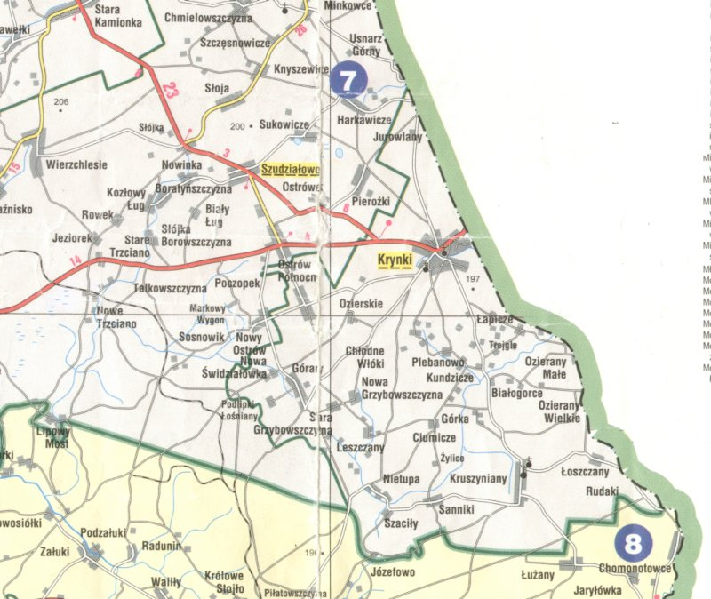

Legenda:
- nagromadzenie płyt azbestowo – cementowych w ilości < 4 000 m²

- nagromadzenie płyt azbestowo – cementowych w ilości 4 000 – 10 000 m²

- nagromadzenie płyt azbestowo – cementowych w ilości > 10 000 m²

ZAŁĄCZNIK NR 6 Rozmieszczenie składowisk odpadów zawierających azbest na terenie Polski
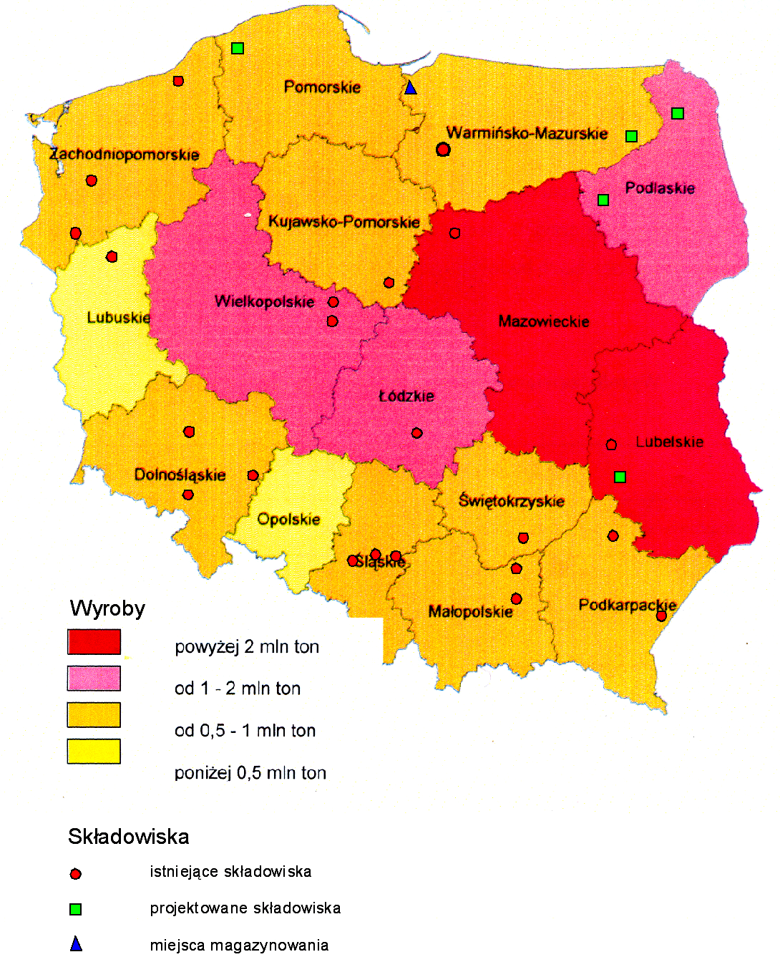

Rozmieszczenie aktualnie czynnych i projektowanych do realizacji w najbliższych latach składowisk dla odpadów zawierających azbest na terenie poszczególnych województw przedstawiono na załączonym rysunku.
Istniejąca w kraju wolna pojemność składowisk i określona projektowana – 1 374 886 m³ pozwala statystycznie w skali kraju na składowanie do końca 2007 r. odpadów zawierających azbest przewidzianych do składowania.
Dane dotyczące potrzebnych pojemności składowisk powinny być na bieżąco weryfikowane po aktualizacji i zbilansowaniu ilości przewidzianych do usuwania wyrobów zawierających azbest w kolejnych latach, a zatem ilości planowanych do wytworzenia odpadów. Aktualizacja powinna być przeprowadzona w oparciu o informacje przedkładane przez właścicieli/zarządców/użytkowników wyrobów zawierających azbest bezpośrednio do wojewody lub odpowiednio do wójta, burmistrza, prezydenta miasta.
Oprócz budowy składowisk naziemnych, zgodnie z Rozporządzeniem Ministra Środowiska z dnia 16 czerwca 2005 r. w sprawie podziemnych składowisk (Dz.U. Nr 110, poz. 935), istnieje możliwość budowy i eksploatacji składowisk odpadów w górotworze, w tym w podziemnych wyrobiskach górniczych, w oparciu o przepisy prawa geologicznego i górniczego. W rozporządzeniu określone zostały odrębnie wymagania dotyczące składowiska podziemnego odpadów niebezpiecznych, na którym są składowane wyłącznie odpady materiałów konstrukcyjnych oraz izolacyjnych zawierających azbest.
Podjęcie budowy składowisk podziemnych może spowodować zmniejszenie potrzeb
w zakresie lokalizacji składowisk na powierzchni ziemi, lecz bez zmniejszenia ogólnych potrzeb w tym zakresie.

ZAŁĄCZNIK NR 7 Mikrofalowe reaktory do utylizacji odpadów niebezpiecznych.
Azbest jest obecnie prawnie uznany za materiał stwarzający szczególne zagrożenie dla środowiska. W Polsce zakaz stosowania azbestu w przemyśle istnieje od roku 1997. Do tego roku wyprodukowano w kraju około 15,5 mln. ton materiałów budowlanych zawierających azbest, z tego 2/3 w postaci eternitu. Obecnie rozpoczął się proces usuwania tych materiałów z budynków i budowli, często jeszcze w sposób niezgodny z przepisami i zagrażający środowisku. Zdemontowane materiały mogą być z powodzeniem wykorzystywane np. w drogownictwie jednak pod warunkiem unieszkodliwienia wchodzącego w ich skład azbestu.
Niezwykle cenne zastosowanie przy utylizacji odpadów azbestowych znalazła energia mikrofalowa - w procesie, który wobec faktu istnienia ogromnej ilości tego szkodliwego materiału, może mieć bardzo ważne znaczenie ekonomiczne.
Oferowana przez firmę PROMIS unikalna technologia mikrofalowa przeznaczona jest do utylizacji materiałów zawierających azbest poprzez obróbkę termiczną w silnym polu mikrofalowym, prowadzącą do zmiany jego struktury ze szkodliwej włóknistej w strukturę bezpostaciową, np. szklistą.
Uniwersalny reaktor mikrofalowy (pokazany na zdjęciu) przeznaczony jest do badań procesów termicznej obróbki (utylizacji) niebezpiecznych odpadów, w tym odpadów zawierających włókna azbestowe. Odpady po rozdrobnieniu i wymieszaniu z preparatem poprawiającym tłumienie energii mikrofalowej (preparat X) umieszczane są w komorze dialektrycznej wewnątrz reaktora mikrofalowego. Następnie po zamknięciu pokrywy górnej włączana jest energia mikrofalowa generowana przez cztery generatory mikrofalowe zamontowane na ściance bocznej metalowej cylindrycznej komory reaktora.

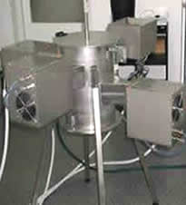
Ryc. nr 1. Reaktor ATON 2 przeznaczony do utylizacji niewielkich ilości odpadów szczególnie niebezpiecznych

Najważniejsze parametry techniczne reaktora:

Zasilanie 3x380V (400V), 50Hz,
Układ ogrzewania obrabianego materiału
mikrofalami: 4 generatory mikrofalowe o
mocy wyjściowej 750W lub 1500W każdy
Chłodzenie generatorów - wodne, przyłącze 1/2 cala
Wsad: mieszanina odpadów z preparatem
poprawiającym pochłanianie mikrofalowe, masa wsadu od 2 do 4 kg
Czas grzania: dobierany zależnie od rodzaju nagrzewanego materiału, zwykle 10-20 min.

Przykład zastosowania reaktora: Termiczna utylizacja odpadów zawierających azbest:
Materiały zawierające azbest (np. eternit) po rozkruszeniu i wymieszaniu z preparatem poprawiającym absorpcje mikrofal umieszczane są w specjalnych pojemnikach i wstawiane do komory reaktora. W wyniku intensywnego nagrzewania mikrofalami, obrabiany termicznie materiał w ciągu kilkunastu minut osiąga temperaturę ponad 900°C. Niebezpieczna dla ludzi włóknista struktura azbestu ulega szybkiej destrukcji przechodząc w strukturę bezpostaciową.
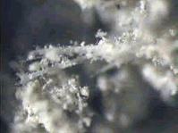 |  | 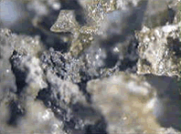
  Proces destrukcji włóknistej struktury azbestu jest procesem „czystym". W jego wyniku powstaje materiał obojętny dla zdrowia ludzi, który można stosować np. jako dodatek do betonów. W trakcie procesu nagrzewania uwalniana jest para wodna oraz niewielkie ilości odparowanych zanieczyszczeń.
Włóknista struktura azbestu |  | Materiał uzyskany po mikrofalowej obróbce termicznej

ZAŁĄCZNIK NR 8 Wykaz podmiotów gospodarczych posiadających zezwolenia na wytwarzanie odpadów zawierających azbest na terenie gminy Krynki (stan na dzień 01.01.2008 r.)

Lp. | Nazwa przedsiębiorstwa | Rodzaj odpadu
1. | Pan Jerzy Kostecki  Zakład Remontowo – Budowlany „Alfix” | 17 06 01 – materiały izolacyjne zawierające azbest
2. | Przedsiębiorstwo Produkcyjno – Usługowo Handlowe  „GENO” Andrzej Gieniusz | 17 06 01 – materiały izolacyjne zawierające azbest  17 06 05 – materiały konstrukcyjne zawierające azbest  17 01 06 – zmieszane lub wysegregowane odpady z betonu, gruzu ceglanego, odpadowych materiałów ceramicznych i elementów wyposażenia zawierające substancje niebezpieczne
3. | Przedsiębiorstwo Robót  Termoizolacyjnych i Antykorozyjnych  „TERMOEXPORT” | 17 06 01 – materiały izolacyjne zawierające azbest  17 06 05 – materiały konstrukcyjne zawierające azbest
4. | „EKOCHEM EKOSERVICE” Sp. z .o.o. | 17 06 01 – materiały izolacyjne zawierające azbest  17 06 05 – materiały konstrukcyjne zawierające azbest
5. | „ALGADER HOFMAN” Sp. z .o.o. | 17 06 01 – materiały izolacyjne zawierające azbest  17 06 05 – materiały konstrukcyjne zawierające azbest
6. | Centrum Gospodarki Odpadami,  Azbestu i Recyklingu „CARO” | 17 06 01 – materiały izolacyjne zawierające azbest  17 06 05 – materiały konstrukcyjne zawierające azbest
7. | „INWEST” inż. Andrzej Zbigniew Jakowiak | 17 06 01 – materiały izolacyjne zawierające azbest  17 06 05 – materiały konstrukcyjne zawierające azbest
8. | P.H.U. „ECO – AZBEST”  EXPORT – IMPORT  Jerzy Wojszel | 17 06 05 – materiały konstrukcyjne zawierające azbest  17 06 01 – materiały izolacyjne zawierające azbest
9. | Leśny Zakład Usługowy  „LASBUD” Sp. z o.o. | 17 06 05 – materiały konstrukcyjne zawierające azbest  17 06 01 – materiały izolacyjne zawierające azbest
10. | P.U.H. Jerzy Jacewicz | 17 06 05 – materiały konstrukcyjne zawierające azbest  17 06 01 – materiały izolacyjne zawierające azbest
11. | Zakład Budowlany  Jan Doroszkiewicz | 17 06 01 – materiały izolacyjne zawierające azbest  17 06 05 – materiały konstrukcyjne zawierające azbest  17 09 03 – inne odpady z budowy, remontów i demontażu( w tym odpady zmieszane) zawierające substancje niebezpieczne
12. | R & M IZOMAR Sp. z o.o.  Oddział „OSTROŁĘKA” | 17 06 01 – materiały izolacyjne zawierające azbest  17 06 05 – materiały konstrukcyjne zawierające azbest
13. | „FAGRO DACH” Marek Faszczewski, Mariusz Grodzki | 17 06 05 – materiały konstrukcyjne zawierające azbest  17 06 01 – materiały izolacyjne zawierające azbest
14. | Zakład Remontowo – Budowlany  „AMBROŻY” Spółka Jawna  Wiesława Śliwińska,  Kazimierz Ambroży | 17 06 01 – materiały izolacyjne zawierające azbest  17 06 05 – materiały konstrukcyjne zawierające azbest
15. | Usługi Remontowo – Budowlane  Leonard Krysztopowicz | 17 06 05 – materiały konstrukcyjne zawierające azbest  17 06 01 – materiały izolacyjne zawierające azbest
16. | „REMBUD” Piotr Tomanek | 17 06 01 – materiały izolacyjne zawierające azbest  17 06 05 – materiały konstrukcyjne zawierające azbest
17. | Przedsiębiorstwo – Produkcyjno – Handlowo – Usługowe  „ABBA – EKOMED” Sp. z o.o. | 17 06 05 – materiały konstrukcyjne zawierające azbest  17 06 01 – materiały izolacyjne zawierające azbest
18. | Zakład Instalacji Sanitarnych  Ogrzewania i Gazu  Leon Łukaszuk | 17 06 05 – materiały konstrukcyjne zawierające azbest  17 06 01 – materiały izolacyjne zawierające azbest
19. | „ALBEKO” Sieger Sp. J. | 17 06 01 – materiały izolacyjne zawierające azbest  17 06 05 – materiały konstrukcyjne zawierające azbest  17 01 06 – zmieszane lub wysegregowane odpady z betonu, gruzu ceglanego, odpadowych materiałów ceramicznych i elementów wyposażenia zawierające substancje niebezpieczne
20. | „TRANSPORT – METALURGIA”  Sp. z o.o. | 17 06 01 – materiały izolacyjne zawierające azbest  17 06 05 – materiały konstrukcyjne zawierające azbest
21. | „GAJAWI” P.P.H.U.  Gabriel Rogut | 17 01 06 – zmieszane lub wysegregowane odpady z betonu, gruzu ceglanego, odpadowych materiałów ceramicznych i elementów wyposażenia zawierające substancje niebezpieczne  17 06 01 – materiały izolacyjne zawierające azbest  17 06 05 – materiały konstrukcyjne zawierające azbest
22. | Przedsiębiorstwo Usług  Wodno – Budowlanych  „WOD – BUD” Sp. z o.o. | 17 06 01 – materiały izolacyjne zawierające azbest  17 06 05 – materiały konstrukcyjne zawierające azbest
23. | Przedsiębiorstwo Budownictwa  Lądowego MJ Sp. z o.o. | 17 06 01 – materiały izolacyjne zawierające azbest  17 06 05 – materiały konstrukcyjne zawierające azbest
24. | „BRUKPOL” Usługi Budowlano – Drogowe, Szymczyk Krzysztof | 17 06 01 – materiały izolacyjne zawierające azbest  17 06 05 – materiały konstrukcyjne zawierające azbest  10 13 09 – odpady zwierające azbest z produkcji elementów cementowo – azbestowych
25. | Zakład Usług Produkcji i Handlu  inż. Jan Stanisław Górliński | 17 06 05 – materiały konstrukcyjne zawierające azbest  17 06 01 – materiały izolacyjne zawierające azbest
26. | Przedsiębiorstwo Handlowo – Usługowe „JUKO” Jerzy Szczukocki | 17 06 01 – materiały izolacyjne zawierające azbest  17 06 05 – materiały konstrukcyjne zawierające azbest
27. | AM Trans Progres Sp. z o.o., | 17 06 01 – materiały izolacyjne zawierające azbest  17 06 05 – materiały konstrukcyjne zawierające azbest
28. | Przedsiębiorstwo Budowlane ”DECKER”  Frąckowiak Czesław | 17 06 01 – materiały izolacyjne zawierające azbest  17 06 05 – materiały konstrukcyjne zawierające azbest
29. | DACH – SERVICE „irek” | 17 06 01 – materiały izolacyjne zawierające azbest  17 06 05 – materiały konstrukcyjne zawierające azbest
30. | Przedsiębiorstwo Produkcyjno – Handlowo – Usługowe „WIT” s.c.  W. Średziński, T. Targoński | 17 06 05 – materiały konstrukcyjne zawierające azbest  17 06 01 – materiały izolacyjne zawierające azbest
31. | Przedsiębiorstwu Projektowo Wdrożeniowe „AWAT” Spółka z o.o. | 17 06 01 – materiały izolacyjne zawierające azbest  17 06 05 – materiały konstrukcyjne zawierające azbest
32. | „AZBUD+” Zbigniew Krysztopik  tel. 085 741 00 50, fax. 085 741 01 21 | 17 06 01 – materiały izolacyjne zawierające azbest  17 06 05 – materiały konstrukcyjne zawierające azbest
33. | Stacon TIS Duszak Spółka Jawna | 17 06 01 – materiały izolacyjne zawierające azbest  17 06 05 – materiały konstrukcyjne zawierające azbest
34. | P.P.H.U. „EKO – MIX” | 17 06 01 – materiały izolacyjne zawierające azbest  17 06 05 – materiały konstrukcyjne zawierające azbest
35. | Zakład Murarski Sp. J.  Wincenty Krahel & Bogdan Dudziuk | 17 06 01 – materiały izolacyjne zawierające azbest  17 06 05 – materiały konstrukcyjne zawierające azbest
36 | Zakład remontowo-Budowlany inż. Wiesław Szymanowicz | 17 06 01 – materiały izolacyjne zawierające azbest  17 06 05 – materiały konstrukcyjne zawierające azbest
Źródło: Urząd Gminy w Krynkach

Według „Narodowego programu oczyszczania kraju z azbestu” (projekt) – Warszawa listopad 2006r.
www.promis-tech.pl

